Plans de gestion des sites LIFE Elia

UG:UM209 - Circuit: 70.333: pylône 135 au 138
Nom complet de l'UG: VILLEROUX/HERBAIMONT/FORRIERES SNCB/ON 70KV LI

Action LIFE: Prairie fleurie : 2 polygone(s) (0.56 ha)
Autres actions LIFE sous cette/ces portée(s): Fauche; Lisière; Pas d'action; Verger; Infrastructure de pâturage; Mare

Commune(s): Nassogne; Tenneville

Triage(s) DNF concerné(s): Grune (CHARLET Olivier - GSM: 0477/78.13.92)

Cantonnement(s) DNF concerné(s):NASSOGNE (084/37.43.10)
Info actualisées sur Le portail environnement de Wallonie

Gestionnaire (+ Propriétaire):
ID | Gestionnaire | Propriétaires
SP_159 | ? | Commune De Nassogne
SP_387 | ? | Commune De Nassogne
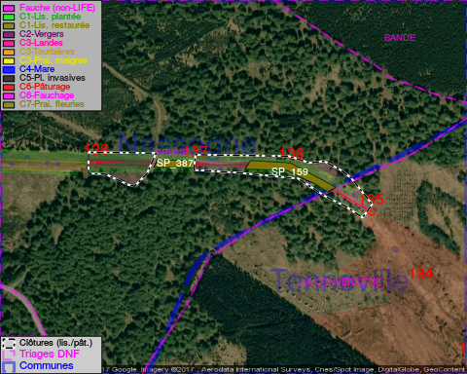

GESTION:

Objectif à long terme :

Maintien de l'hbaitat ouvert selon le mode de gestion prévu.

Tous les aménagements ont été terminés en September 2014

Détail par portée
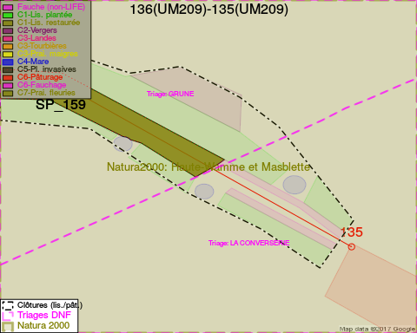
Adresse propriétaire:
- [SP_159] Commune De Nassogne: Pl Communale Nassogne
- [SP_387] Commune De Nassogne: Pl Communale Nassogne
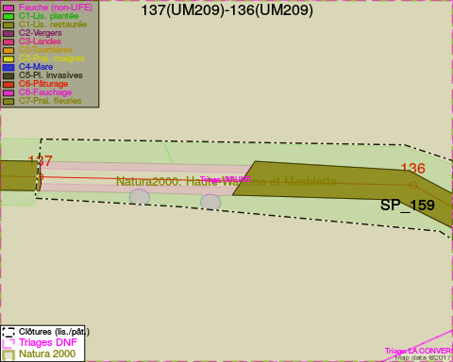
Adresse propriétaire:
- [SP_159] Commune De Nassogne: Pl Communale Nassogne
- [SP_387] Commune De Nassogne: Pl Communale Nassogne
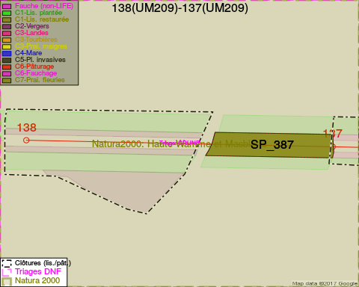
Adresse propriétaire:
- [SP_159] Commune De Nassogne: Pl Communale Nassogne
- [SP_387] Commune De Nassogne: Pl Communale Nassogne

Document réalisé le 01/02/2017

